БЕЛОРУССКИЙ ГОСУДАРСТВЕННЫЙ УНИВЕРСИТЕТ
Факультет прикладной математики и информатики

Матиевский Павел Андреевич
(студент 3 курса 11 группа)

НАСТРОЙКА И ПРОВЕРКА NAPT
Краткий отчет
по лабораторной работе №13

(вариант №16)

Минск 2024
Содержание
Исходные данные из варианта задания №? 3
Шаг 1. Подсоединение устройств 3
Шаг 2. Настройка основной конфигурации маршрутизатора 2 3
Шаг 3. Настройка маршрутизатора, используемого в качестве шлюза 4
Шаг 4. Настройка правильного IP-адреса, маски подсети и шлюза по умолчанию для узлов. 4
Шаг 5. Проверка работоспособности сети. 4
Шаг 6. Создание маршрута по умолчанию 5
Шаг 7. Создание статического маршрута 6
Шаг 8. Определение пула используемых публичных IP-адресов. 6
Шаг 9. Определение списка доступа, соответствующего внутренним частным IP-адресам. 6
Шаг 10. Определение NAT из списка внутренних адресов в пул внешних адресов 7
Шаг 11. Назначение интерфейсов 7
Шаг 12. Генерация трафика с маршрутизатора Gateway к маршрутизатору ISP 7
Шаг 13. Проверьте работоспособность NAPT 7
Шаг 14. Краткий реферат по NAT и NAPT 8

Исходные данные для варианта задания
Вставить в контитуль свою ФИО и номер группы
Заполнить строку таблицы ниже с вашим вариантом задания
Вариант | Адреса для узлов | Маршрутизатор  1 | Маршрутизатор  2 | IP-адрес  Loopback 1
16 | 192.168.80.0/24 | 176.141.65.1/30 | 176.141.65.2/30 | 172.16.1.16/32

Заполнить таблицу ниже согласно варианту задания.

Устройство | Имя узла | Маска подсети порта FastEthenet0/0 | Тип интерфейса | IP-адрес порта  Serial 0/0 | IP-адрес Loopback 1
Маршрутизатор 1 | Cateway | 255.255.255.0 | DTE | 176.141.65.1
Маршрутизатор 2 | ISP |  | DCE | 176.141.65.2 | 172.16.1.16
Коммутатор 1 | Switch 1

Шаг 1. Подсоединение устройств
- Подсоедините интерфейс Serial 0/0 маршрутизатора 1 к интерфейсу Serial 0/0 маршрутизатора 2 с помощью последовательного кабеля.
- Подсоедините интерфейс Fa0/0 маршрутизатора 1 к интерфейсу Fa0/1 коммутатора 1 с помощью прямого кабеля.
- Подсоедините оба узла к порту Fa0/2 и Fa0/3 коммутатора с помощью прямых кабелей.
- Как уже было принято, подписать устройства сети
Шаг 2. Настройка основной конфигурации маршрутизатора 2
Задайте в настройках конфигурации маршрутизатора 2 (ISP) имя узла, задайте IP-адреса для интерфейсов согласно вашему варианту задания. Сохраните конфигурацию.

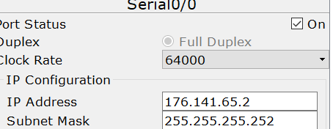
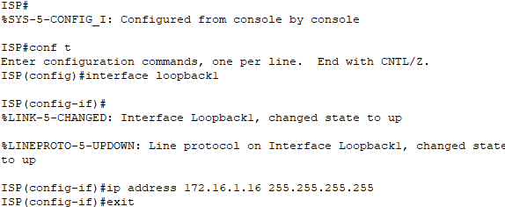
Настройка loopback интерфейса

Шаг 3. Настройка маршрутизатора, используемого в качестве шлюза
Задайте в настройках основной конфигурации маршрутизатора 1 (Gateway) имя узла, задайте IP-адреса для интерфейсов. Сохраните конфигурацию.
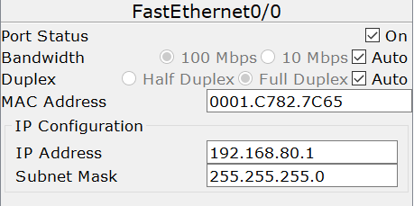
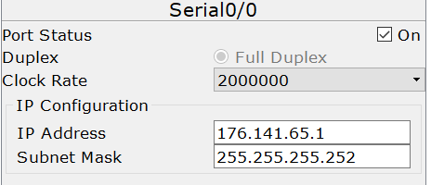

Шаг 4. Настройка правильного IP-адреса, маски подсети и шлюза по умолчанию для узлов.
Присвойте каждому узлу соответствующий IP-адрес, маску подсети и шлюз по умолчанию. Оба узла должны получить внутренние частные IP-адреса в сети 10.10.10.0/24 (напомнаю, вам необходимо задать адреса согласно вашему варианту задания). Шлюзом по умолчанию должен быть IP-адрес интерфейса FastEthernet маршрутизатора с именем Gateway.
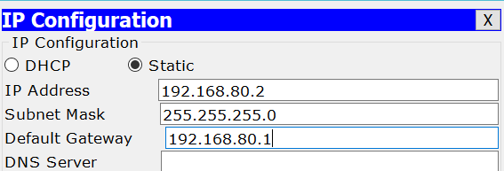
Настройка для РС0
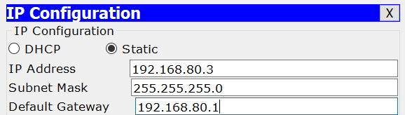
Настройка для РС1
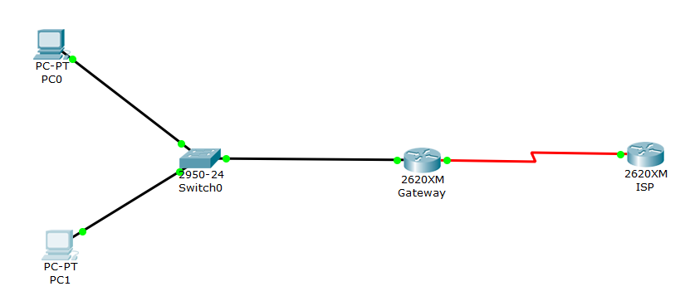
Схема сети

Что означают термины внутренние IP-адреса, внешние IP-адреса?
Внутренние (или частные) IP-адреса - это адреса, которые используются внутри LAN. Эти адреса не маршрутизируются в интернете.
Внешние (или публичные) IP-адреса - это уникальные адреса, которые используются в интренете.
Шаг 5. Проверка работоспособности сети.
1. С присоединенных узлов отправьте эхо-запрос на интерфейс FastEthernet маршрутизатора, используемого в качестве шлюза по умолчанию.
a). Успешно ли выполнен эхо-запрос с узла 1? Успешно
b) Успешно ли выполнен эхо-запрос с узла 2? Успешно
2. Если ответы на оба вопроса отрицательны, выполните поиск и устранение ошибок в конфигурации маршрутизатора и узлов.
Тестируйте соединение до тех пор, пока эхо-запросы не будут успешными.
3. Отправьте эхо-запросы с хостов на IP-адрес маршрутизатора ISP.
Какой получили результат.
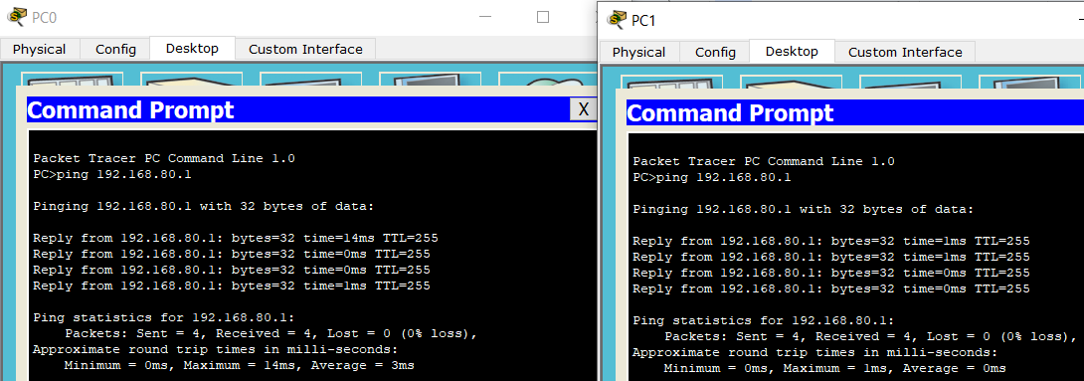
Проверки доступа узлов до Gateway роутера, они находятся в одной сети
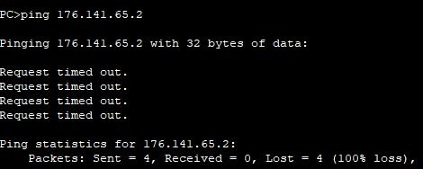
При эхо-запросах на маршрутизатор ISP мы получаем Request timed out. Связанл это с тем, что, хоть пакеты и доходят до ISP, но ISP не знает как отправить обратно в нужную сеть

Шаг 6. Создание маршрута по умолчанию
- С маршрутизатора, использующегося в качестве шлюза по умолчанию, создайте статический маршрут к маршрутизатору поставщика услуг Интернета в сети 0.0.0.0 0.0.0.0 с помощью команды ip route. Это вызовет трафик к любому неизвестному адресу назначения через поставщика услуг Интернета путем настройки шлюза «последней надежды» на маршрутизаторе, использующемся в качестве шлюза по умолчанию.

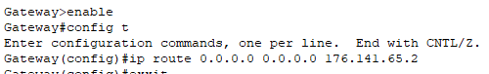
Шлюз последней надежды - это маршрут, по кооторому отправится весь трафик, если в таблице маршрутизации не будет соответствий

- Проверьте маршрут по умолчанию по таблице маршрутизации маршрутизатора Gateway. Находится ли статический маршрут в таблице маршрутизации?
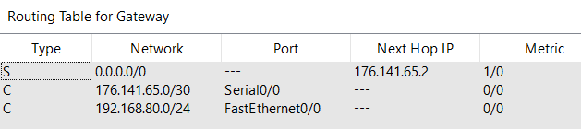
Да, обозначен буквой S
- Попробуйте отправить эхо-запрос с одной с рабочих станций на IP-адрес последовательного интерфейса маршрутизатора поставщика услуг Интернета. Успешно ли выполнен эхо-запрос?

Нет, запрос не прошёл. ISP роутер до сих пор не знает где находится сеть отправителя

Шаг 7. Создание статического маршрута
Создайте статический маршрут от маршрутизатора ISP к частной сети, присоединенной к маршрутизатору Gateway. Создайте статический маршрут с помощью команды ip route.

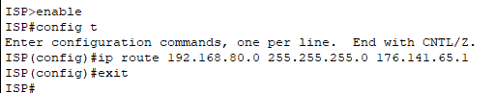

- Отправьте эхо-запрос с узла 1 на адрес интерфейса loopback маршрутизатора ISP. Успешно ли выполнен эхо-запрос?
- Если эхо-запрос не выполнен, проверьте правильность конфигурации маршрутизатора и узла и повторите тестирование связи.

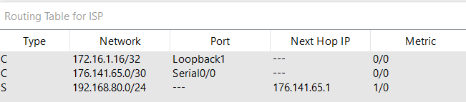
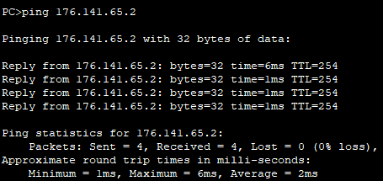
Эхо запрос прошёл, так как ISP теперь знает о локальной сети и как к ней отправить данные

Шаг 8. Определение пула используемых публичных IP-адресов
Для определения пула используемых публичных IP-адресов используйте команду ip nat pool.
Публичные адреса - это глобально уникальные IP-адреса, которые маршрутизируются в интернете. Они позволяют устройству быть видимым из любой точки мира.
Частные адреса - это адреса для локальных сетей. Они не маршрутизируются в интернете и могут повторяться в разных локальных сетях.

Шаг 9. Определение списка доступа, соответствующего внутренним частным IP-адресам.
Для определения списка доступа, соответствующего внутренним частным адресам используйте команду access-list.

Cпискок доступа - правила для фильтрации трафика. В настройке NAT он говорит, пакеты с каких адресов надо транслировать

Шаг 10. Определение NAT из списка внутренних адресов в пул внешних адресов
Для определения NAT используйте команду ip nat inside source.

Мы включаем режим NAPT, позволяя множеству устройств выходить через один адрес

Шаг 11. Назначение интерфейсов
Активные интерфейсы маршрутизатора следует определить в качестве внутреннего или внешнего интерфейса в отношении к NAT. Для этого используйте команду ip nat inside или ip nat outside.

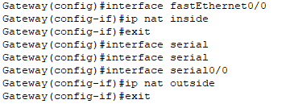
Внутренний интерфейс - интерфейс подключенный к локальной сети
Внешний - интерфейс подключенный к внешней сети

Шаг 12. Генерация трафика с маршрутизатора Gateway к маршрутизатору ISP
Отправьте эхо-запросы с узлов 1 и 2 на адрес 172.16.1.1.
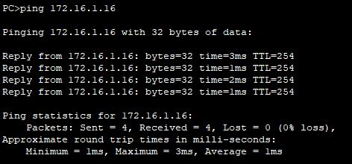
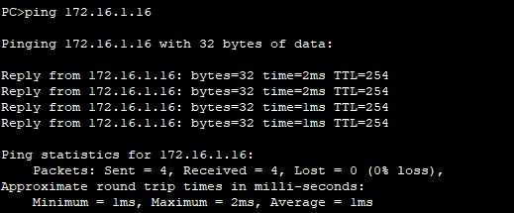
Пинги проходят успешно

Шаг 13. Проверьте работоспособность NAPT
Для отображения статистики NAРT введите в приглашение привилегированного режима EXEC маршрутизатора Gateway команду show ip nat statistics.. Проанализируйте полученную информацию и дать ответ на следующие вопросы.
1. Сколько активных преобразований выполнено?
2. Сколько адресов имеется в пуле?
3. Сколько адресов уже выделено?
4.
Если эхо-запрос выполнился успешно, отобразите преобразование NAT на маршрутизаторе Gateway с помощью команды show ip nat translations.

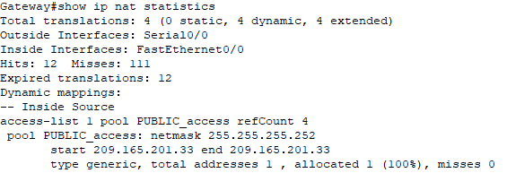
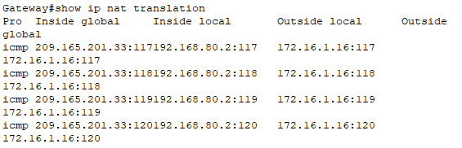
Выполнено 4 активных преборазования (строка Total translations), в пуле всего один адрес, это видно из строки total addresses, выделено 100% адресов (один адрес). А на таблице видно что локальные адреса успешно подменяются на глобальные с разными индетификаторами

Шаг 14. Краткий реферат по NAT и NAPT

NAT была разработана для решения проблем перевода локальных адрессов в публичные и нехватки IPv4 адресов. Основной принцип работы заключается как раз в преобразовании частных IP адресов, используемых во внутренних сетях, в публичные IP адреса, необходимые для маршрутизации в интернете.
NAPT - это самая популярная разновидность NAT. В отличие от классического NAT, где каждому частному адресу требуется свой публичный адрес, NAPT позволяет транслировать адреса многих внутренних хостов в один единственный публичный адрес. Различение соединений происходит за счет использования уникальных номеров. NAPT используется в большинстве домашних роутеров и корпоративных сетей.
Шаг 15. Мини-коллоквиум (только для желающих)
Выберите согласно вашему варианту задания теоретические вопросы из лаб.№11
Компоненты компьютерной сети. Компьютерные сети состоят из четырёх компонентов: источники или хосты, которые получают и отправляют данные (например телефон, компьютер, принтер); промежуточные устройства, которые соединяют хосты и управляют трафиком (роутеры, коммутаторы, точки доступа); среда передачи - каналы по которым и идёт трафик (кабели, оптоволокно, WiFi); службы и протоколы - програмные обеспечения и правила, которые определяют какой формат будет у сообщений и какой будет порядок обмена данными (TCP/IP, FTP)
Внутренние и внешние шлюзовые протоколы. Эти протоколы используются в сетях одного администратора - автономных системах (в сетях одного провайдера, в сетях одной корпорации). Внутренние шлюзовые протоколы работают внутри одной автономной системы и нужны для построения карты внутренней сети и нахождения лучших маршрутов между своими роутерами (например OSPF, RIP). Внешние же работают между разными автономными системами и нужны для связи разных сетей провайдеров и организаций друг с другом (BGP).

